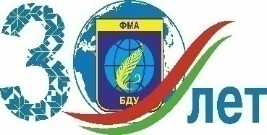

ЗАЯВКА на участие в
XIX МЕЖДУНАРОДНОЙ НАУЧНОЙ КОНФЕРЕНЦИИ «МЕЖКУЛЬТУРНАЯ КОММУНИКАЦИЯ И ПРОФЕССИОНАЛЬНО ОРИЕНТИРОВАННОЕ ОБУЧЕНИЕИНОСТРАННЫМЯЗЫКАМ»
23 октября 2025г.

Форма заявки
(все графы обязательны к заполнению)

Фамилия, Имя, Отчество

Место работы, адрес:

Должность:

Ученая степень:

Ученое звание:

Место учебы, адрес: | -
Статус обучающегося (студент, магистрант, аспирант) | -
ФИО научного руководителя | -
Ученая степень научного руководителя: | -
Ученое звание научного руководителя: | -
Секция:

Тема выступления:

Контактный телефон:

E-mail

